**VTPQ**

1. **HÀNH CHÍNH:**

* Họ tên: Nguyễn Nghi Đình Giới: nữ
* Sinh: 10/07/2020 (5 tháng tuổi)
* Địa chỉ: Long An
* Nhập viện: ngày 07/12/2020, khoa Hô Hấp, phòng 211, BV NĐ1

1. **LÝ DO NV**: sốt
2. **BỆNH SỬ:** bệnh 8 ngày, mẹ bé là người trực tiếp nuôi bé và khai bệnh

* N1 - N2: Bé chảy mũi và ho, lúc đầu ho khan, sau ho có đàm, không sốt. Mẹ đưa bé đi khám BS tư cho thuốc 2 ngày uống không rõ loại.
* N3: Bé còn ho đàm và chảy mũi, bé xuất hiện khò khè, quấy khóc nhiều => Nhập BV Nhi Đồng Thành Phố, (qua lời khai của mẹ), em được chẩn đoán Viêm phổi, xử trí lúc NV: bé được thở oxy, PKD, sử dụng kháng sinh đường TM=> Ho đàm, chảy mũi, khò khè không giảm kèm xuất hiện sốt, nhiệt độ cao nhất 38,50C (đo bằng máy bấm trán), có đáp ứng thuốc hạ sốt.
* N4 - N8: Tại BVNĐTP: bé được ngưng oxy, kháng sinh TM 3 lần/ngày, PKD. Bé sốt, ho đàm, khò khè không giảm => Nhập BVNĐ1
* Trong quá trình bệnh: bé không tím, không co giật, không bỏ bú, không ói ọc, tiêu phân vàng, tiểu vàng trong.
* Tình trạng lúc NV:
* Em tỉnh
* Môi hồng /KT
* Chi ấm, mạch rõ quay rõ
* Sinh hiệu:

M: 140 lần/phút

NĐ: 38oC

NT: 44 lần/phút

* Tim đều, rõ
* Thở đều, co lõm nhẹ 44 l/p
* Phổi rale ngáy
* Bụng mềm, thóp phẳng
* Các cơ quan khác chưa ghi nhận bất thường

1. **TIỀN CĂN:**
2. **Cá nhân:**

* Bệnh lý:
  + Chưa ghi nhận hen, khò khè trước đây, chưa từng NV.
  + Chưa ghi nhận hội chứng xâm nhập
* Sản phụ khoa:
* Con 2/2, sanh thường, đủ tháng (40 tuần), PARA: 2002, cân nặng lúc sanh: 3,5 kg, sau sanh bé khác ngay, nằm với mẹ.
* Không ghi nhận bất thường của mẹ và con trong thai kỳ.
* Phát triển tâm thần, vần động: bé 5 tháng tuổi, biết biết lật, tự ngóc đầu; cầm đồ chơi bằng cả 5 ngón, nghe tiếng mẹ nói, cười với tất cả mọi người khi nói chuyện
* Dị ứng: chưa ghi nhận dị ứng thuốc, thức ăn
* Chủng ngừa: tiêm ngừa theo chương chình TCMR

1. **Gia đình**:

* Không ai bị hen, lao

1. **KHÁM**: lúc 9h ngày 9/12/2020 (ngày thứ 3 sau NV)
2. **Tổng quát**

* Em tỉnh, Môi hồng/KT
* Chi ấm, mạch quay rõ
* Sinh hiệu: Mạch 140l/ph Thở 52 l/ph      Nhiệt độ 37
* CN 8,8 Kg.   CC 65cm
* Không vàng da, không xuất huyết da niêm, không phù.
* Dấu véo da (-)

1. **Đầu mặt cổ**

* Cân đối, không biến dạng
* Tuyến giáp không to
* Khí quản không di lệch
* Tai không chảy dịch
* Họng sạch

1. **Ngực**

* Cân đối, di động đều theo nhịp thở
* T1, T2 đều rõ, tần số 140 l/p, không âm thổi
* Phổi:

Thở đều, co lõm ngực nhẹ, tần số: 52 lần/phút

Phổi nghe rale ngáy 2 bên

1. **Bụng**

* Cân đối, di động theo nhịp thở.
* Bụng mềm, ấn không điểm đau
* Gan lách không sờ chạm

1. **Tiết niệu – sinh dục**

* Cơ quan sinh dục ngoài là nữ

1. **Thần kinh cơ xương khớp**: Cổ mềm, thóp phẳng, không dấu thần kinh định vị
2. **TÓM TẮT BA:**

Bệnh nhi nữ, 5 tháng tuổi, NV vì sốt, bệnh 8 ngày, qua hỏi bệnh và thăm khám ghi nhận:

* TCCN:
* Khò khè
* Ho đàm
* Sốt
* Chảy mũi
* TCTT:
* Thở nhanh: 52 lần/phút
* Co lõm ngực nhẹ
* Phổi rale ngáy 2 bên
* Tiền căn:
* Chưa ghi nhận khò khè, hen, VP trước đây.

1. **ĐẶT VẤN ĐỀ**:
2. Nguy kịch hô hấp trung bình – nặng (vì bé có thở oxy ở bv nhi đồng tp)
3. HC tắc nghẽn hô hấp dưới.
4. HC nhiễm trùng hô hấp dưới = HC tổn thương nhu mô biểu hiện bằng ran ẩm, ran nổ
5. **CHẨN ĐOÁN SƠ BỘ**:

Viêm tiểu phế quản cấp bội nhiễm mức độ nặng (vì bé đã được thở Oxy ở bệnh viện nhi đồng TP)

1. **BIỆN LUẬN:**

* Những yếu tố thuyết phục viêm tiểu phế quản trên case này:
  + Bé 5 tháng tuổi
  + Nhập viện vì HC suy hô hấp mức độ 2
  + Có HC tắc nghẽn đường hô hấp dưới, đây là khò khè lần đầu
  + Có đi trước bằng HC nhiễm siêu vi hay không? Case này đi trước bằng HC nhiễm siêu vi sau đó bội nhiễm lên thành HC nhiễm trùng

1. **ĐỀ NGHỊ CLS:**

CTM, CRP, XQ ngực thẳng, cấy máu, KSĐ

1. **KẾT QUẢ CẬN LÂM SÀNG:**
2. **X-quang ngực**: 07/12/2020

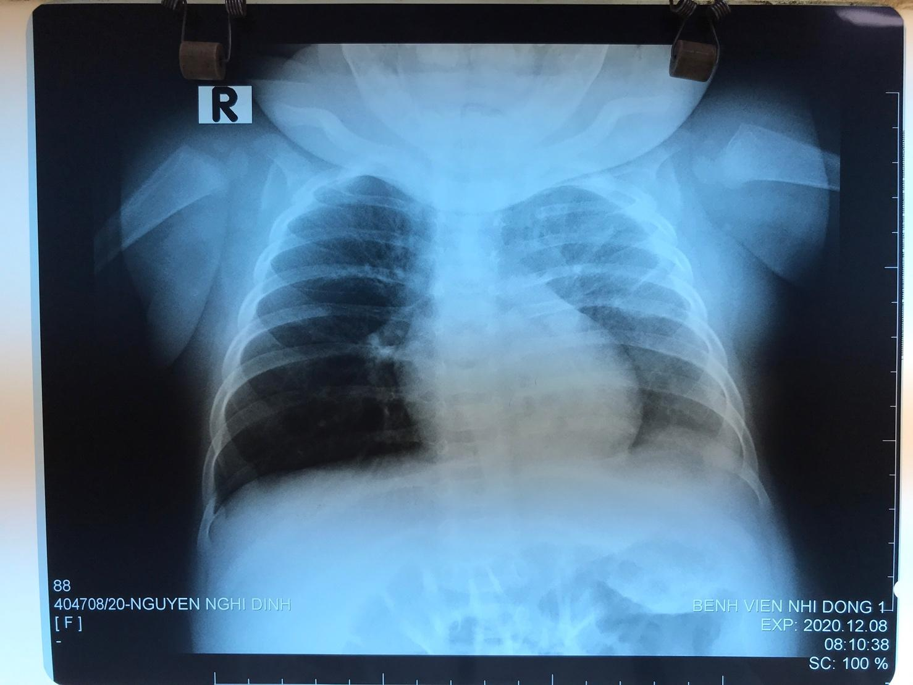

Bóng tim không to

Viêm phổi đáy phỏi (T)

Dải xẹp phổi vùng thuỳ trên phổi (T)

Tràn dịch màng phổi (T)

1. **Công thức máu**: 07/12/2020

|  |  |  |
| --- | --- | --- |
| **Chỉ số** | **Kết quả** | **Đơn vị** |
| WBC | **19.84** | x103/µL |
| NEUT | **10.77** | x103/µL |
| EOS | 0.01 | x103/µL |
| BASO | **0.06** | x103/µL |
| LYMPH | **5.99** | x103/µL |
| MONO | **2.89** | x103/µL |
| IG | 0.64 | K/µL |
| %NEUT | 54.2% | % |
| %EOS | 1.0 | % |
| %BASO | 0.0 | % |
| %LYMPH | 30.2 | % |
| %MONO | **14.3** | % |
| %IG | 0.0 | % |
| RBC | 3.68 | 1012/L |
| HGB | 9.7 | g/dL |
| HCT | 29.1 | % |
| MCV | 79.1 | fL |
| MCH | 26.4 | Pg |
| MCHC | 34.0 | g/dL |
| RDW-CV | 12.1 | % |
| PLT | **532** | x103/µL |
| PDW | 12.9 |  |
| MPV | 11.4 | fL |
| %PCT | 0.22 |  |

WBC tăng cao, ưu thế NEU => phù hợp với viêm tiểu phế quản bội nhiễm do vi khuẩn

HGB và HCT trong giới hạn bình thường (HGB>9,5 và HCT >28,5 ở trẻ 2-5 tháng tuổi) => không thiếu máu

1. **Sinh hoá máu:** 07/12/2020

|  |  |  |
| --- | --- | --- |
| **Chỉ số** | **Kết quả** | **Đơn vị** |
| Ure | 1.91 | mg/dL |
| Creatinine | 30.898 | μmol/L |
| CRP | **176.42** | mg/L |

Chỉ số CRP tăng cao > 5mg/L

1. **Siêu âm ngực**: 09/12/2020

**Mô tả:**

Chủ mô phổi: đông đặc thuỳ dưới phổi (T)

Air-bronchogram

Màng phổi:

* Tràn dịch màng phổi (T) lượng ít – bề dày lớp dịch 12,5mm, dịch có fibrin, vách hoá
* Dày thành màng phổi (T) d=1,7mm

Trung thất: không khối bất thường

Màng tim: không tràn dịch

**Kết luận:**

**Đông đặc thuỳ dưới phổi (T)**

**Tràn dịch màng phổi (T) lượng ít, dịch có fibrin, vách hoá**

**Dày thành màng phổi (T)**

1. **CHẨN ĐOÁN XÁC ĐỊNH:**

Viêm tiểu phế quản bội nhiễm mức độ nặng – biến chứng tràn dịch màng phổi

1. **ĐIỀU TRỊ:**

* Thông thoáng đường thở bằng NaCl
* Kháng sinh:
  + Cefepime 0,440g x 2 (TMC) (100mg/kg/ngày chia 2 lần)
* Dinh dưỡng:
  + 1-BT-SM, S1 (TT)
  + Chăm sóc cấp 3.
* Giảm ho:
  + Ho Astex 2,5 ml x 3(u)

**Bao nhiêu chỉ định cho kháng sinh trong viêm tiểu phế quản bội nhiễm**:

* Tất cả các VTPQ mức độ nặng đều phải cho KS, cho đến khi xem ngược lại không có chứng cứ cho kháng sinh mới ngưng
* VTPQ có thở oxy là mức độ nặng
* VTPQ bội nhiễm = viêm phổi => không cần phân biệt

**Bao nhiêu điểm thuyết phục VTPQ case này có bội nhiễm:**

* Bé này VTPQ nặng cần thở oxy => em nghĩ bội nhiễm cho đến khi em có X-quang hoặc CTM em sẽ loại trừ
* Sốt 39 độ => sợ bội nhiễm
* Bệnh cảnh ho, khò khè => mà khám có ran nổ => sợ bội nhiễm, mặc dù bội nhiễm có thể do siêu vi nhưng vẫn sợ
* WBC tăng cao, ưu thế NEU, mặc dù bệnh cảnh ho, sổ mũi trước đó => vẫn sợ có bội nhiễm
* X-quang này có tổn thương nhu mô => phải cho kháng sinh
* Tất cả những yếu tố trên thuyết phục cho mình đây là bội nhiễm

Tất cả các Bệnh án đều phải đặt câu hỏi là bé có suy hô hấp hay không? Có cần nhập viện hay không? Nếu chỉ có HC tắc nghẽn đường hh dưới và HC nhiễm trùng đường hô hấp dưới thì đâu cần phải nhập viện.

**VTPQ khi nào cần nhập viện:**

1. Khi bé có yếu tố nguy cơ dễ tử vong

* Dưới 3 tháng
* Có tiền căn tim bẩm sinh
* Tiền căn loạn sản phổi
* Suy dinh dưỡng
* Suy giảm miễn dịch
* VTPQ mức độ trung bình nặng
* Có dấu mất nước

1. Không có chỉ định thất bại điều trị ngoại trú thì nhập viện

**Viêm phổi khi nào nhập viện:**

* Tất cả những trẻ dưới 2 tháng tuổi => đều là viêm phổi nặng và phải nhập viện hết, trừ VP do Chlamydia trachomatis
* VP do ho gà cũng nhập viện
* VP nặng theo cột phân loại => nhập viện
* VP có biến chứng
* VP do bệnh nền
* Thất bại điều trị ngoại trú
* Không đảm bảo với liệu pháp uống
* VP do tụ cầu => độc lực mạnh => nhập viện

**Chẩn đoán phân biệt trên case này:**

* Trào ngược hay không – viêm phổi hít – có bú nằm không – bú khi ngủ không

Viêm phổi hít trên bé này nhiều khi không phải do trào ngược mà do nó ho quá gây trào ngược

Case này có tràn dịch màng phổi, sợ con vi khuẩn gì? Tác nhân gây tràn dịch màng phổi thường gặp ở VN là tụ cầu > phế cầu 🡪 Cefepime không đủ 🡪 phải thêm Vancomycin nữa (CRP quá cao)

VP do phế cầu đi trước có siêu vi thì dễ dẫn tới viêm phổi hoại tử

Bé này tuyến trước đã điều trị rồi => có thể nâng bậc lên Cefepime, theo cô nên thêm Vancomycin. Và xem xét lại tình trạng

**Các câu hỏi cô Diễm đặt ra trong bài VTPQ:**

1. **VTPQ diễn tiến theo mấy kiểu:**

* Theo 3 kiểu, một là hết, hai là chết, diễn tiến nặng lên là có suy hô hấp hoặc bội nhiễm, kiểu thứ 3 là kéo dài do Adenovirus

1. **VTPQ có tăng tiết ADH không thích hợp:**

* Khi có hiện tượng ứ khí nhiều => tăng áp lực lồng ngực => Máu về tim khó => tim bơm máu đi khó => não nghĩ là thiếu nước => tăng tiết ADH

1. **Tam chứng ứ CO2 lâm sàng:**

* Ứ CO2 thì CO2 + H2O 🡪 H+ + HCO3- => H+ kích thích các hoá thể thụ quan trung ương => Vã mồ hôi, tăng huyết áp, nhịp tim nhanh
* Gần đây ít thấy, vì chỉ định thở O2 lên CPAP rồi

1. **Có chỉ định khí dung hay không?**

* VTPQ nặng bất kể lứa tuổi nào nên cho phun thử để xem có cơ hội ra không. Đúng chỉ định bé > 6 tháng, khò khè lần 2 => phun. Khò khè lần đầu, bé > 6 tháng, có nguy cơ hen => phun
* Phun nhiều thì giãn cơ vòng thực quản => trào ngược nhiều hơn

1. **Có chỉ định kháng sinh không?**
2. **Có chỉ định Corticoid không?** Hoàn toàn không
3. **Chỉ định Adrenalin không**? VTPQ quá nặng có thể cho.

**Viêm phổi không đáp ứng điều trị có bao nhiêu lý do?**

* Tại vi trùng:
  + Trị không đúng vi trùng
  + Sót vi trùng
  + Có TDMP thì nên thêm Vancomycin do có thể là tụ cầu
  + Mạnh Gram âm: Cefa 3 -> Cefa 4 -> carbapenem
  + Mạnh Gram dương: cefa 3, oxacillin, vancomycin, linezolid, clindamycin (gram dương + kỵ khí)
  + Phương diện VK không điển hình: macrolides hoặc quinolon hoặc tetracylin (không dùng ở trẻ con), quinolon (sau khi thất bại macrolides)
    - Macrolides đi đầu do VK không điển hình ko có vách nên macrolides tấn công vào khu vực tạo protein. Macrolides đi trực tiếp vào tế bào phế nang (tan trong mỡ) tấn công vi khuẩn (VK ko điển hình chui vào trong phế nang)
  + VK kỵ khí:
    - Penicillin nhưng rất yếu
    - Metronidazole dùng do dưới hoành
    - Clindamycin tốt
    - Carbapenem và Cefepime tốt
* Tại BN: do suy giảm miễn dịch, bẩm sinh hay mắc phải,
  + Sanh non, suy dinh dưỡng nặng => suy giảm miễn dịch
  + Bẩm sinh => tìm IgG, IgA, CD4
  + Nền cao áp phổi nguyên phát hay thứ phát do tim bẩm sinh => thường tử vong
  + Cơ địa trào ngược => điều trị trào ngược

**Có bao nhiêu cách lấy vi khuẩn ở viêm phổi?**

* Không bao giờ khạc đàm
* Chính xác nhất là rửa phế quản phế nang
* Lấy mũi sau cho nghi ngờ virus
* NTA
  + Coi có tb trụ => lấy niêm mạc khí quản
  + Có TB lát tầng => không phải nước bọt
  + Có WBC để chắc là lấy trúng đàm
  + Soi tươi phải có vi trùng
* Đủ hết 4 cái mới đi cấy
* Đặt nội khí quản thì có ETA
* Chọc dò màng phổi nếu có dịch
* Sinh thiết nhu mô => ít làm
* PK dạ dày
* Cấy máu trong TH có nhiễm trùng huyết
* Huyết thanh chẩn đoán VK không điển hình

**Viêm phổi có làm CRP hay không?** Không dùng để CĐXĐ

Procalcitonin quyết định có tiếp tục dùng KS hay không? Nếu Procalcitonin bình thường => ngưng KS và tìm nguyên nhân khác.

**Viêm phổi nghĩ do vi khuẩn không điển hình?**

* Viêm phổi khò khè
* Viêm phổi có ho khan kéo dài
* X-quang chỉ tổn thương mô kẽ (không có tương xứng LS và CLS) hoặc ho nhiều nhưng có tổn thương đông đặc thuỳ
* Nếu Bn đã sử dụng Beta Lactam không bớt và/hoặc có sử dụng macrolides mà bớt => nghi ngờ VK không điển hình
* Viêm phổi có biểu hiện toàn thân: ban da, đau khớp,… => VK không điển hình